Влияние отдельных факторов питания их совокупности
на риск развития артериальной гипертензии

Проспективный анализ данных, полученных в когорте NutriNet-Santé

Helene Lelong, Jacques Blacher, Julia Baudry, Solia Adriouch, Pilar Galan, Leopold Fezeu,
Serge Hercberg, Emmanuelle Kesse-Guyot

Аннотация — Рацион питания считается одним из важнейших определяющих факторов в развитии артериальной гипертензии (АГ). Данные в этой области получены в основном при проведении кросс-секционных исследований. Мы поставили цель изучить проспективную зависимость между (1) отдельными факторами питания и (2) соблюдением DASH-диеты [Dietary Approach to Stop Hypertension], рекомендованной при повышенном уровне АД, и риском развития АГ в крупном когортном исследовании. Мы проспективно изучили частоту развития АГ среди 80 426 взрослых участников когортного исследования NutriNet-Sante во Франции. Исходно и затем один раз в год участники самостоятельно заполняли опросники по оценке здоровья для сбора социально-демографических данных и и сведений об образе жизни, а также вели дневники питания за трое суток. Зависимость между квартилями (Q) потребления различных нутриентов и групп продуктов питания, соблюдением DASH-диеты и риском развития АГ оценивали с помощью анализа многофакторных моделей пропорциональных рисков Кокса. За период наблюдения со средней продолжительностью 3,4 ± 2,1 года было документально подтверждено 2413 новых случаев развития АГ. С риском развития АГ было связано потребление с пищей натрия (Q4 по сравнению с Q1): отношение рисков (ОР) = 1,17 (95 % доверительный интервал [ДИ] 1,02–1,35), калия: ОР = 0,82 (95 % ДИ 0,72–0,94), животных белков; ОР = 1,26 (95 % ДИ 1,11–1,43), растительных белков: ОР = 0,85 (95 % ДИ 0,75–0,95), пищевых волокон: ОР = 0,81 (95 % ДИ 0,71–0,93), магния: ОР = 0,77 (95 % ДИ 0,67–0,89), фруктов и овощей: ОР = 0,85 (95 % ДИ 0,74–0,97), цельных злаков: ОР = 0,84 (95 % ДИ 0,76–0,93), орехов: ОР = 0,72 (95 % ДИ 0,63–0,83), красного и переработанного мяса: ОР = 1,25 (95 % ДИ 1,11–0,42). Кроме того, наблюдалась сильная обратная зависимость между соблюдением DASH-диеты и развитием новых случаев АГ: (Q4 по сравнению с Q1) ОР = 0,66 (95 % ДИ 0,58–0,75). Полученные нами результаты подтверждают наличие зависимости между некоторыми факторами питания и развитием АГ подчеркивают, что повсеместное внедрение здорового питания может в значительной мере способствовать профилактике АГ. (Hypertension. 2017;70:712-720. DOI: 10.1161/HYPERTENSIONAHA.117.09622.) • Сопроводительные материалы онлайн
Ключевые слова: артериальное давление ■ диета ■ эпидемиология ■ артериальная гипертензия ■ мясо

Артериальная гипертензия (АГ) является наиболее распространенным хроническим заболеванием, которому подвержено > 30 % взрослого населения в возрасте ≥ 25 лет во всем мире.¹ Ее распространенность продолжает расти, что делает АГ наиболее важным фактором, влияющим на глобальное бремя болезней и глобальную смертность.² В этом контексте срочно необходимы стратегии профилактики, с позиции общественного здравоохранения, и первичной профилактике с помощью питания отводится авангардная роль в борьбе с эпидемией АГ. Влияние некоторых нутриентов (напр., соли, калия, пищевых волокон и т.д.) или продуктов питания (напр., фруктов, овощей и т.д.) хорошо изучено,³⁻⁶ в то же время, о других компонентах пищи, в частности, о магнии, кальции, молочных продуктах и орехах, известно мало.^{7,8} Кроме того, эпидемиологические данные о зависимости между питанием и АГ многочисленны, но зачастую получены в кросс-секционных, а не в проспективных исследованиях, тогда как последние проводятся в специфических группах населения, предположительно, схожих по социально-экономическому статусу и отношению к своему здоровью.^{9,10} Хотя исследования влияния различных питательных веществ на уровень АД важны для понимания потенциальных биологических механизмов, лежащих в основе зависимостей, эти исследования ограничиваются установлением корреляций их потребления с пищей, и не учитывают потенциальные взаимодействия и синергетические эффекты и не дают возможности выявить небольшой эффект отдельных компонентов рациона/питательных веществ.^{11,12} В этой связи, DASH-диета [Dietary Approach to Stop Hypertension]¹³ представляет собой здоровый рацион, богатый фруктами, овощами, цельными злаками, орехами и обезжиренными молочными продуктами и содержащий мало насыщенных и общих жиров, красного и переработанного мяса, сладостей и сладких напитков. В частности, в рандомизированных клинических исследованиях было показано, что такой рацион улучшает уровень АД у лиц как с нормальным АД, так и с АГ. Однако, результаты эпидемиологических наблюдательных исследований, в которых изучалась роль соблюдения DASH-диеты в целях первичной профилактики АГ, противоречивы. В двух крупных когортных исследованиях,^{14,15} проведенных в странах Запада, не было установлено явного снижения риска, а в двух других получены доказательства положительной связи.^{16,17} Таким образом, по-прежнему существует необходимость выяснения влияния здорового рациона на риск развития АГ, поскольку во всем мире с целью профилактики и снижения риска АГ рекомендуют придерживаться здорового питания.^{18,19}

Получена 24 апреля 2017 г.; первое решение 11 мая 2017 г.; принята после рецензирования 11 июля 2017 г.
Дирекция государственных больничных учреждений Парижа, Лечебно-диагностический центр, медицинский факультет, Центральная больница, Университет Париж-Декар, Франция (H.L., J.B.); UREN (Научно-исследовательский отдел эпидемиологии питания), U557 Национальный институт здравоохранения и медицинских исследований (INSERM), U1125 Национальный институт агрономических исследований (INRA), Национальная школа искусств и ремесел (CNAM), CRNH Иль-де-Франс, Париж 13, Университет Сорбонна в Париже, Бобиньи, Франция (H.L., J. Blacher, J. Baudry, S.A., P.G., L.F., S.H., E.K.-G.); отделение общественного здоровья, Госпиталь Авиценны, Бобиньи, Франция (S.H.).
Для этой статьи имеются сопроводительные материалы, доступные онлайн по ссылке: http://hyper.ahajournals.org/lookup/suppl/doi: 10.1161/HYPERTENSIONAHA. 117.09622/-/DC1.
Корреспонденцию направлять Жаку Блаше (Jacques Blacher), Лечебно-диагностический центр, Центральная больница, площадь Нотр-Дам, 75004 Париж, Франция. Эл.почта: jacques.blacher@htd.aphp.fr
© 2017 Американская ассоциация кардиологов, Инк.
Целью настоящего исследования было изучить и сравнить зависимости между (1) отдельными факторами питания и (2) соблюдением DASH-диеты и риском развития АГ в крупной когорте взрослого населения Франции с точной оценкой уровня потребления различных нутриентов.

Выборка и методы

Дизайн исследования
Когортное исследование NutriNet-Santé — это продолжающееся французское веб-исследование, начатое в мае 2009 г. для изучения взаимосвязи между питанием и хроническими заболеваниями. Подробное описание протокола, дизайна и методов исследования представлено в других источниках.²⁰ Вкратце, исследование NutriNet-Santé проводится в общей популяции, целевые участники — добровольцы, пользователи сети Интернет в возрасте ≥ 18лет, набранные благодаря масштабной рекламной кампании. На специально разработанном защищенном вебсайте участники самостоятельно заполняли опросники исходно и затем один раз год, предоставляя сведения о своих социально-демографических характеристиках, образе жизни, состоянии здоровья и особенностях рациона питания. Все участники предоставляли информированное согласие. Международный научный совет Французского института здравоохранения и медицинских исследований (0000388FWA00005831) и Национальный комитет по информатике и гражданским правам (номера CNIL: 908450 и 909216) одобрили проведение исследования NutriNet-Santé.

Сбор и обработка данных
Оценка рациона питания
При включении в исследование участники заполняли дневник питания за 3 суток, случайным образом выбранных из 2-недельного периода, в том числе за 2 рабочих дня и 1 выходной. Было показано, что этот метод сбора информации позволяет более точно оценить рацион человека, чем опросник частоты потребления различных пищевых продуктов.²¹ Участники записывали все продукты питания и напитки, которые они употребили при каждом приеме пищи. Уровень потребления отдельных нутриентов оценивался по таблице состава пищевых продуктов NutriNet-Santé, включающей > 3000 наименований продуктов.²² Размеры порций оценивались или с помощью фотографий, размещенных в валидированном буклете,²³ с изображениями 3 различных размеров порций, или количество потребленных продуктов напрямую вводили сами участники. Ежедневный уровень потребления рассчитывался как средневзвешенное значение за три суточных рациона (для учета изменчивости рациона у одного и того же участника в рабочие и выходные дни использовался весовой коэффициент). Было проведено несколько валидационных исследований в подгруппах, особенно в отношении биомаркеров, для оценки качества полученных данных о питании.²² Потребление алкоголя (в граммах этилового спирта в сутки) рассчитывалось по опроснику частоты употребления алкоголя или по дневнику суточного рациона, если в опроснике не были указаны сведения об употреблении алкоголя.
Мы также рассчитали балльную оценку DASH-диеты (максимум 40 баллов), разработанную Fung и соавт.²⁴ для оценки приверженности данному рациону питания. Оценка DASH-диеты включала 8 компонентов, потребление которых должно быть увеличено (фрукты, овощи, орехи и бобовые, обезжиренные молочные продукты и цельные злаки) или ограничено (натрий, подслащенные напитки, красное и переработанное мясо). Оценки каждого компонента (от 1 до 5 баллов) участниками исследования основывались на квинтилях, специфичных для пола. Итоговую оценку DASH-диеты в диапазоне от 8 до 40 баллов получали путем сложения оценок по каждому компоненту.

Сбор демографических, антропометрических данных и сведений об образе жизни
В исходных опросниках регистрировались сведения об уровне образования, статусе курения, массе тела и росте (что позволяло рассчитать индекс массы тела, разделив массу в килограммах на квадрат роста в метрах). Уровень физической активности оценивали по французской версии короткой формы Международного опросника по физической активности на французском языке.²⁵

Выявление случаев заболевания
При включении в исследование участники самостоятельно заполняли опросник о состоянии здоровья, где указывали личный и семейный анамнез АГ и фармакологический анамнез, что позволяло исключить уже имевшиеся случаи. Новые случаи были выявлены при анализе ежегодно заполняемых опросников дальнейшего наблюдения у 2413 участников, которые впервые сообщили о постановке диагноза АГ и приеме гипотензивных препаратов. В когорте 73 % случаев заболевания были установлены на основании диагноза АГ, указанного самими участниками, и назначения адекватной гипотензивной терапии, 7 % — только на основании указанного участниками диагноза АГ и 20 % — на основании назначения адекватной гипотензивной терапии без какой-либо другой патологии, требующей такого лечения.

Исследуемая выборка
Из общего числа добровольцев (n=140 001), включенных в исследование с мая 2009 г. по октябрь 2015 г., мы выбрали тех, у кого были заполнены валидированные дневники питания за 3 суток: 16 570 участников не были включены в анализ, потому что предоставили неполные сведения о калорийности рациона, что было установлено методом, предложенным Black,²⁶ а 26 998 — по причине заполнения < 3 валидированных дневников суточного рациона. Во-вторых, были исключены участники с уже диагностированной АГ, онкологическими заболеваниями, сахарным диабетом, любыми сердечно-сосудистыми заболеваниями и беременные женщины (n = 11 731), а также участники с отсутствующими или недостоверными данными о состоянии здоровья, антропометрических показателях или уровне физической активности (n = 4276); в итоге в анализ было включено 80 426 участников (см. рисунок).

Статистический анализ
Характеристики участников сравнивались по квартилям оценок DASH-диеты. Для непрерывных переменных использовались критерии линейной тенденции, а для дискретных переменных — критерии χ² Мантеля — Хензеля. Мы оценили риск развития АГ с помощью модели пропорциональных рисков Кокса. Мы вычислили отношения рисков и 95 % доверительные интервалы по квартилям уровней потребления питательных веществ (первый квартиль служил эталоном для сравнения), за исключением цельных злаков, бобовых, орехов и газированных напитков, для которых отношения рисков были выражены в виде относительного риска в терцилях потребления по отношению к участникам, которые указали, что не употребляют эти продукты. Возраст использовали в качестве первичной переменной, зависимой от времени. Участники учитывались в расчете человеко-лет до возраста, в котором была диагностирована АГ, наступил летальный исход или был заполнен последний опросник для наблюдения за состоянием здоровья, в зависимости от того, что из перечисленного произошло раньше. Допущение пропорциональности проверяли путем сравнения графиков в логарифмической шкале (выживаемости) и графиков зависимости логарифмических величин от времени. Первая модель была скорректирована с учетом возраста (шкала времени) и пола. Многофакторная модель была также скорректирована с учетом уровня образования, общей калорийности рациона и известных факторов, связанных с АГ, и включавших: индекс массы тела, статус курения и употребление алкоголя, уровень физической активности и семейный анамнез АГ. В эти моделях были проведены расчеты для нутриентов, потенциально связанных с АГ, основных групп пищевых продуктов и обоих показателей, отражающих влияние DASH-диеты.
n = 140 001
n = 96 433
n = 84 702
n = 80 426 участников включено в анализ
n = 16 570 указали неполные сведения о калорийности рациона

n = 26 998 заполнили менее 3 дневников суточного рациона
n = 11 731 уже имели АГ, онкологическое заболевание, сахарный диабет, сердечно-сосудистые
заболевания или были беременны
n = 4276 не указали сведения о состоянии здоровья, антропометрических показателях или уровне физической активности

Рисунок. Схема включения участников в исследование.

Были проанализированы еще две модели с добавлением к первой всех нутриентов, а ко второй — всех групп продуктов, которые были значимо связаны с риском развития АГ в предыдущей полностью скорректированной модели.
Все критерии были 2-сторонними; P-значение < 0,05 считалось статистически значимым. Статистические анализы выполнялись в программе SAS версии 9.2 (SAS Institute, Кэри, Северная Каролина)

Результаты
Мы проанализировали данные 80 426 участников, 2413 из которых сообщили о первичной постановке диагноза АГ. Средний период наблюдения составил 3,4 ± 2,1 года.
В таблице 1 приведены характеристики участников и сведения о рационе исходно и в соответствии с квартилями оценок DASH-диеты. Возраст, уровень образования, уровень физической активности и потребление растительных белков, калия, магния, кальция, фруктов и овощей, цельных злаков, бобовых, обезжиренных молочных продуктов и орехов увеличивались от нижнего к верхнему квартилю оценок DASH-диеты, а индекс массы тела, объем курения табака, потребление алкоголя, газированных напитков, животных белков, жиров и натрия – уменьшались.
В таблицах 2 и 3 указаны отношения рисков с множественной коррекцией для различных нутриентов. В моделях с полной коррекцией риск развития АГ в четвертом квартиле по сравнению с первым значимо увеличился на 17 % для потребления натрия, на 22 % для соотношения натрия и калия, на 26 % для животных белков и на 25 % для потребления красного и переработанного мяса. Кроме того, риск развития АГ значимо снизился на 18 % для потребления калия, на 15 % для растительных белков, на 19 % для пищевых волокон, на 23 % для потребления магния, на 15 % для фруктов и овощей, на 16 % для цельных злаков и на 28 % для потребления орехов.
Зависимость оставалась значимой для натрия, калия, магния, животных и растительных белков и пищевых волокон при одновременном добавлении этих нутриентов в одну и ту же модель. Аналогичным образом значимая зависимость сохранялась при одновременном добавлении красного и переработанного мяса, цельных злаков и орехов в одну и ту же модель (данные в таблице не показаны). Значимой зависимости между риском развития АГ и потреблением липидов (общих жиров и подтипов жирных кислот), фосфора, кальция, витамина D, а также обезжиренных молочных продуктов, рафинированных крахмалосодержащих продуктов и газированных напитков выявлено не было. Зависимость между риском развития АГ и рационом питания в целом с использованием оценки DASH-диеты, представлена в таблице 4. В полностью скорректированной модели у участников с оценками DASH-диеты, попадающими в четвертый квартиль, риск развития АГ был на 34 % ниже, чем у участников в первом квартиле.

Обсуждение
Наши результаты, полученные в крупной когорте здоровых взрослых жителей Франции с помощью точных сведений о рационе питания, подтвердили некоторые ранее описанные зависимости между частотой развития АГ и некоторыми нутриентами и группами продуктов питания, такими как натрий, калий, фрукты и овощи, пищевые волокна; также были установлены зависимости, которые не так часто отражаются в научной литературе, например, была выявлена мощная протективная роль потребления магния и орехов и повышенная величина вреда от потребления белков животного происхождения. Более того, насколько нам известно, в нашем исследовании впервые изучалось влияние рациона в целом, нутриентов и продуктов питания на развитие АГ в одной и той же выборке, что позволило сбалансировать относительную роль каждого компонента.

Нутриенты и продукты питания
Натрий и калий
Мы подтвердили широко описанную обратную зависимость между потреблением натрия и риском развития АГ.^{3,4} Однако эта зависимость была выявлена только при высоком уровне потребления натрия. Действительно, мы выявили повышенный риск только у участников в четвертом квартиле, со средним уровнем потребления натрия 3901 мг/сут без учета соли, обычно подаваемой к столу. Средний уровень потребления натрия в первом квартиле составил 1669 мг/сут. Это согласуется с недавно полученными результатами исследования PURE (Prospective Urban Rural Epidemiology),²⁷ в котором была описана неравномерная зависимость между экскрецией натрия и уровнем АД, что ставит под сомнение современные рекомендации по ограничению потребления натрия до уровня ≤ 2400 мг/сут с целью профилактики АГ.^{18,19} В соответствии с нашими результатами оценки влияния соотношения натрия и калия в пище, авторы исследования PURE установили, что уровень экскреции калия компенсирует неблагоприятное действие высокого уровня экскреции натрия на АД, и предположили, что для предотвращения развития АГ рацион, богатый калием, может быть более эффективным, чем строгое ограничение соли. В соответствии с результатами предыдущих наблюдательных исследований^{5,27-29} и проведенного метаанализа,³⁰ мы также выявили обратную зависимость между уровнем потребления калия и риском развития АГ.
Пищевые волокна, цельные злаки
Зависимость между высоким уровнем потребления пищевых волокон и снижением риска АГ была описана в наблюдательных исследованиях как у мужчин, так и у женщин, однако теряла статистическую значимость после множественных поправок с учетом искажающих факторов у женщин.^{9,10} Потенциальное профилактическое влияние пищевых волокон на уровень АД было связано с их способностью повышать чувствительность к инсулину³¹ и улучшать эндотелиальную функцию.³² Хотя наши результаты также подтверждают защитную роль пищевых волокон в поддержании нормального уровня АД, мы не можем определить, относится ли это конкретно к пищевым волокнам или к другим нутриентам (например, калию и магнию), потребление которых в высокой степени сопряжено с потреблением пищевых волокон. Фактически, зависимость теряла статистическую значимость при добавлении этих нутриентов в ту же самую модель. Также возможно синергетическое действие этих нутриентов, поскольку было показано, что пищевые волокна улучшают всасывание минералов, в частности, магния, в желудочно-кишечном тракте.^{33,34}

Магний и орехи
Самое выраженное снижение риска АГ наблюдалось при увеличении потребления магния, что согласовалось с результатами других наблюдательных

Таблица 1. Исходные характеристики участников (n=80 426) в соответствии со степенью приверженности DASH-диете (квартили оценок DASH)
Показатель | Все | Q1 | Q2 | Q3 | Q4 | P-значения для тенденции
Оценка DASH-диеты | 23,9 ± 4,9 | 17,6 ± 2,3 | 22,1 ± 0,8 | 25,4 ± 1,1 | 30,3 ± 2,1 | …
n | 80 426 | 19 967 | 17 489 | 23 647 | 19 323 | …
% мужчин | 20,1 | 21,5 | 20,3 | 19,5 | 19,2 | < 0,0001
Возраст, лет | 41,9 ± 14,0 | 36 ± 12,5 | 41 ± 13,6 | 43,9 ± 13,9 | 46,4 ± 13,9 | < 0,0001
ИМТ, кг/м² | 23,3 ± 4,1 | 23,8 ± 4,7 | 23,6 ± 4,2 | 23,3 ± 4 | 22,7 ± 3,6 | < 0,0001
Употребление алкоголя, г/сут | 7,5 ± 10,7 | 8,3 ± 12,5 | 7,8 ± 10,9 | 7,5 ± 10,4 | 6,3 ± 8,8 | < 0,0001
Статус курения, % |  |  |  |  |  | < 0,0001
Никогда не курили | 51,4 | 48,7 | 51,5 | 51,7 | 53,6
Курили ранее | 31,8 | 25,8 | 30,9 | 33,9 | 36,1
Курят сейчас | 16,8 | 25,6 | 17,6 | 14,4 | 10,3
Физическая активность, % |  |  |  |  |  | < 0,0001
Низкая | 24,2 | 31,3 | 26,0 | 22,5 | 17,4
Средняя | 43,3 | 41,5 | 43,5 | 44,1 | 44,1
Высокая | 32,5 | 27,3 | 30,6 | 33,4 | 38,5
Уровень образования, % |  |  |  |  |  | < 0,0001
Начальная школа | 2,2 | 2,3 | 2,3 | 2,3 | 2,1
Общеобразовательная школа | 31,2 | 36,7 | 32,0 | 29,6 | 26,8
Университет или эквивалент | 66,6 | 61,1 | 65,7 | 68,2 | 71,1
Общая калорийность рациона, ккал/сут |  | 1906 ± 501 | 1834 ± 479 | 1817 ± 466 | 1840 ± 458 | < 0,0001
Питательные вещества
Белки, % КР* | 17,3 ± 4,0 | 17,2 ± 4,4 | 17,4 ± 4 | 17,5 ± 3,9 | 17 ± 3,9 | 0,009
Жиры, % КР* | 39,3 ± 6,7 | 40,8 ± 6,1 | 39,6 ± 6,4 | 38,7 ± 6,6 | 38,2 ± 7,2 | < 0,0001
Общие углеводы, % КР* | 43,1 ± 7,1 | 41,7 ± 6,9 | 42,7 ± 6,9 | 43,5 ± 6,9 | 44,4 ± 7,2 | < 0,0001
Пищевые волокна, г/сут | 19,6 ± 7,5 | 14,8 ± 4,9 | 17,4 ± 5,5 | 20,1 ± 6,2 | 25,8 ± 8,4 | < 0,0001
Натрий, мг/сут | 2681 ± 920 | 2907 ± 958 | 2737 ± 917 | 2633,4 ± 891 | 2454 ± 857 | < 0,0001
Калий, мг/сут | 2968 ± 837 | 2623 ± 726 | 2802 ± 757 | 3019 ± 771 | 3409 ± 884 | < 0,0001
Магний, мг/сут | 335 ± 116 | 285 ± 89 | 308 ± 96 | 338 ± 105 | 407,9 ± 131 | < 0,0001
Фосфор, мг/сут | 1264 ± 360 | 1201 ± 345 | 1221 ± 342 | 1264 ± 344 | 1366 ± 384 | < 0,0001
Кальций, мг/сут | 926 ± 316 | 839 ± 310,3 | 898 ± 304 | 945 ± 306 | 1015 ± 317 | < 0,0001
Витамин D, мг/сут | 2,9 ± 2,4 | 2,5 ± 2,1 | 2,6 ± 2,3 | 2,7 ± 2,4 | 2,9 ± 2,6 | < 0,0001
Продукты питания |  |  |  |  |  | < 0,0001
Фрукты и овощи, г/сут | 467 ± 243 | 291 ± 161 | 406 ± 182 | 506 ± 203 | 658 ± 255
Крахмал, г/сут | 244 ± 109 | 241 ± 104 | 239 ± 105 | 241 ± 107 | 256 ± 118
Цельные злаки, г/сут | 34,6 ± 49,6 | 10,5 ± 23,5 | 20,9 ± 34,9 | 36,5 ± 46,4 | 69,5 ± 62,7
Бобовые, г/сут | 12,4 ± 27,6 | 6 ± 17,1 | 9,2 ± 22,1 | 12,4 ± 26,7 | 21,8 ± 37,6
Обезжиренные молочные продукты, г/сут | 191 ± 152 | 165 ± 141 | 189 ± 149 | 201 ± 153 | 207 ± 160
Орехи, г/сут | 5,0 ± 12,5 | 1,3 ± 4,8 | 2,6 ± 7,6 | 4,5 ± 10,7 | 11,6 ± 19,3
Газированные напитки, мл/сут | 48,8 ± 111,9 | 120,5 ± 171,2 | 43,2 ± 92,4 | 23,6 ± 63,7 | 10,5 ± 39,2
ИМТ — индекс массы тела; DASH — диета при артериальной гипертензии; КР — калорийность рациона; Q — квартиль.
*Общая калорийность рациона без учета алкоголя.

исследований,^{35,36} и орехов. Последняя зависимость не изменялась даже после дополнительных поправок с учетом уровня потребления натрия (таблица S1 в сопроводительных материалах онлайн). Этот благоприятный эффект ранее подчеркивался во вспомогательном анализе исследования PREDIMED («Первичная профилактика сердечно-сосудистых заболеваний с помощью средиземноморской диеты»), в котором изучалось влияние дополнительного потребления орехов на уровень АД.³⁷ Это влияние может быть обусловлено магнием и полиненасыщенными жирными кислотами, содержащимися в орехах. Наконец, уровень потребления орехов в нашей выборке был низким, что, вероятно, отражает, потребление в общей популяции. Следует уделять больше внимания этому аспекту в пропаганде здорового питания.

Белки В метаанализе 40 рандомизированных контролируемых исследований установлено, что потребление белков с пищей оказывает небольшое, но значимое благоприятное влияние на уровень АД (систолическое АД: -0,21; 95 % доверительный интервал от -0,32 до -0,09; диастолическое АД: -0,18; 95 % доверительный интервал от -0,29 до -0,06).³⁸
Таблица 2. ОР развития АГ по квартилям уровня потребления различных нутриентов
Питательные вещества | Количество на квартиль, среднее ± СО | ОР (95 % ДИ)* | P-значение для тенденции† | ОР (95 % ДИ)‡ | P-значение для тенденции†
Натрий | мг/сут |  | 0,0009 |  | 0,0045
Q1 | 1669 ± 293 | 1 (референтная группа) |  | 1 (референтная группа)
Q2 | 2303 ± 145 | 0,93 (0,82‒1,04) |  | 0,94 (0,83‒1,06)
Q3 | 2843 ± 176 | 1,00 (0,89–1,12) |  | 1,00 (0,88–1,13)
Q4 | 3910 ± 740 | 1,16 (1,04‒1,31) |  | 1,17 (1,02‒1,35)
Калий | мг/сут |  | 0,01 |  | 0,02
Q1 | 2016 ± 300 | 1 (референтная группа) |  | 1 (референтная группа)
Q2 | 2645 ± 139 | 0,87 (0,77–0,98) |  | 0,87 (0,76‒0,98)
Q3 | 3142 ± 156 | 0,85 (0,76–0,96) |  | 0,86 (0,75‒0,98)
Q4 | 4068 ± 650 | 0,81 (0,72‒0,92) |  | 0,82 (0,72‒0,94)
Соотношение натрия и калия |  |  | < 0,0001 |  | 0,009
Q1 | 0,6 ± 0,1 | 1 (референтная группа) |  | 1 (референтная группа)
Q2 | 0,8 ± 0 | 1,05 (0,95–1,17) |  | 1,04 (0,93–1,15)
Q3 | 1 ± 0 | 1,09 (0,97‒1,23) |  | 1,05 (0,93–1,18)
Q4 | 1,4 ± 0,2 | 1,31 (1,17‒1,47) |  | 1,22 (1,08‒1,37)
Белки | %КР* |  | < 0,0001 |  | 0,2
Q1 | 13 ± 1,4 | 1 (референтная группа) |  | 1 (референтная группа)
Q2 | 15,8 ± 0,6 | 1,21 (1,06‒1,38) |  | 1,13 (0,99‒1,29)
Q3 | 17,9 ± 0,7 | 1,26 (1,11–1,43) |  | 1,11 (0,97–1,26)
Q4 | 22,5 ± 3,9 | 1,46 (1,29‒1,65) |  | 1,15 (1,00‒1,31)
Животные белки | %КР§ |  | < 0,0001 |  | 0,003
Q1 | 7 ± 2 | 1 (референтная группа) |  | 1 (референтная группа)
Q2 | 10,3 ± 0,7 | 1,29 (1,13‒1,46) |  | 1,17 (1,03‒1,34)
Q3 | 12,6 ± 0,7 | 1,31 (1,16‒1,49) |  | 1,11 (0,98–1,26)
Q4 | 17,3 ± 4,1 | 1,65 (1,46‒1,86) |  | 1,26 (1,11–1,43)
Растительные белки | %КР§ |  | < 0,0001 |  | 0,005
Q1 | 4 ± 0,5 | 1 (референтная группа) |  | 1 (референтная группа)
Q2 | 4,9 ± 0,2 | 0,96 (0,85‒1,08) |  | 1,02 (0,90‒1,15)
Q3 | 5,7 ± 0,3 | 0,83 (0,74‒0,93) |  | 0,91 (0,81‒1,02)
Q4 | 7,4 ± 1,4 | 0,72 (0,64‒0,81) |  | 0,85 (0,75–0,95)
Общие углеводы | %КР§ |  | 0,05 |  | 0,9
Q1 | 34,3 ± 4 | 1 (референтная группа) |  | 1 (референтная группа)
Q2 | 41 ± 1,3 | 0,95 (0,85‒1,06) |  | 0,96 (0,86‒1,08)
Q3 | 45,3 ± 1,3 | 0,91 (0,82‒1,02) |  | 1,00 (0,90–1,13)
Q4 | 51,9 ± 3,9 | 0,86 (0,76‒0,96) |  | 0,89 (0,78–1,01)
Жиры | %КР§ |  | 0,7 |  | 0,6
Q1 | 30,7 ± 3,8 | 1 (референтная группа) |  | 1 (референтная группа)
Q2 | 37,4 ± 1,3 | 1,05 (0,94–1,18) |  | 1,04 (0,93–1,16)
Q3 | 41,5 ± 1,2 | 1,03 (0,92‒1,15) |  | 0,99 (0,88–1,11)
Q4 | 47,5 ± 3,2 | 1,00 (0,89–1,12) |  | 0,96 (0,85‒1,08)
(Продолжение)

Таблица 2. Продолжение
Нутриенты | Количество на квартиль, среднее ± СО | ОР (95 % ДИ)* | P-значение для тенденции† | ОР (95 % ДИ)‡ | P-значение для тенденции†
НЖК | %КР§ |  | 0,9 |  | 0,9
Q1 | 10,9 ± 2 | 1 (референтная группа) |  | 1 (референтная группа)
Q2 | 14,8 ± 0,8 | 1,03 (0,92‒1,14) |  | 1,01 (0,90‒1,12)
Q3 | 17,2 ± 0,7 | 1,02 (0,91‒1,14) |  | 0,99 (0,88–1,11)
Q4 | 20,8 ± 1,9 | 1,05 (0,94–1,18) |  | 1,01 (0,89‒1,13)
МНЖК | %КР§ |  | 0,4 |  | 0,6
Q1 | 10,7 ± 1,6 | 1 (референтная группа) |  | 1 (референтная группа)
Q2 | 13,6 ± 0,6 | 1,07 (0,96‒1,19) |  | 1,05 (0,94–1,17)
Q3 | 15,6 ± 0,7 | 1,05 (0,94–1,18) |  | 1,02 (0,91‒1,14)
Q4 | 19,4 ± 2,5 | 0,99 (0,88–1,11) |  | 0,97 (0,87‒1,09)
ПНЖК | %КР§ |  | 0,1 |  | 0,2
Q1 | 3,6 ± 0,5 | 1 (референтная группа) |  | 1 (референтная группа)
Q2 | 4,7 ± 0,3 | 1,09 (0,97‒1,22) |  | 1,05 (0,94–1,18)
Q3 | 5,8 ± 0,3 | 1,06 (0,95‒1,19) |  | 1,02 (0,91‒1,15)
Q4 | 8,3 ± 2,1 | 0,97 (0,86‒1,08) |  | 0,94 (0,84‒1,06)
Пищевые волокна | г/сут |  | < 0,0001 |  | 0,009
Q1 | 12 ± 2 | 1 (референтная группа) |  | 1 (референтная группа)
Q2 | 16 ± 1 | 0,89 (0,79–1,01) |  | 0,93 (0,82‒1,05)
Q3 | 21 ± 1 | 0,79 (0,70‒0,89) |  | 0,84 (0,74‒0,95)
Q4 | 30 ± 7 | 0,71 (0,63‒0,80) |  | 0,81 (0,71‒0,93)
Магний |  |  | < 0,0001 |  | 0,001
Q1 | 216 ± 31 | 1 (референтная группа) |  | 1 (референтная группа)
Q2 | 286 ± 17 | 0,97 (0,86‒1,09) |  | 0,96 (0,85‒1,09)
Q3 | 350 ± 21 | 0,89 (0,79–1,00) |  | 0,87 (0,77‒0,99)
Q4 | 490 ± 108 | 0,76 (0,68‒0,86) |  | 0,77 (0,67‒0,89)
Фосфор |  |  | 0,5 |  | 0,7
Q1 | 869 ± 122 | 1 (референтная группа) |  | 1 (референтная группа)
Q2 | 1123 ± 56 | 0,95 (0,84–1,07) |  | 0,94 (0,83‒1,06)
Q3 | 1328 ± 66 | 1,03 (0,92‒1,16) |  | 0,98 (0,86‒1,11)
Q4 | 1735 ± 306 | 0,99 (0,88–1,11) |  | 0,94 (0,81‒1,09)
Кальций |  |  | 0,7 |  | 0,9
Q1 | 569 ± 103 | 1 (референтная группа) |  | 1 (референтная группа)
Q2 | 798 ± 53 | 1,06 (0,94‒1,19) |  | 1,05 (0,93–1,18)
Q3 | 990 ± 61 | 1,03 (0,92‒1,16) |  | 1,02 (0,90‒1,15)
Q4 | 1345 ± 242 | 1,00 (0,89‒1,13) |  | 1,01 (0,89‒1,15)
Витамин D
Q1 | 0,9 ± 0,3 | 1 (референтная группа) | 0,1 | 1 (референтная группа) | 0,2
Q2 | 1,6 ± 0,2 | 1,04 (0,93–1,18) |  | 1,04 (0,92–1,17)
Q3 | 2,5 ± 0,3 | 1,00 (0,89‒1,13) |  | 1,00 (0,88–1,13)
Q4 | 5,7 ± 2,9 | 1,13 (1,01‒1,26) |  | 1,11 (0,99–1,25)
ИМТ — индекс массы тела; ДИ — доверительный интервал; КР — калорийность рациона; ОР — отношение рисков; МНЖК — мононенасыщенные жирные кислоты; ПНЖК — полиненасыщенные жирные кислоты; Q — квартиль; НЖК — насыщенные жирные кислоты.
†Модель 1: коррекция с учетом возраста (в качестве первичной переменной, зависимой от времени) и пола.
‡Тенденции оценивались с учетом квартиля уровня потребления в качестве ранговой переменной.
tМодель 2: представляет собой модель 1 с дополнительными поправками с учетом курения (никогда не курили, курили ранее, курят сейчас), употребления алкоголя (непрерывная переменная), ИМТ (непрерывная переменная), уровня физической активности, уровня образования, общей калорийности рациона и семейного анамнеза АГ.
§Общая калорийность рациона без учета алкоголя.

Таблица 3. ОР развития АГ по квартилям уровня потребления групп продуктов питания
Группы продуктов питания | Количество на квартиль, среднее ± СО | ОР (95 % ДИ)* | P-значение для тенденции† | ОР (95 % ДИ)‡ | P-значение для тенденции†
Фрукты и овощи | г/сут |  | 0,0004 |  | 0,03
Q1 | 199 ± 72 | 1 (референтная группа) |  | 1 (референтная группа)
Q2 | 370 ± 40 | 0,91 (0,81‒1,04) |  | 1,00 (0,88–1,13)
Q3 | 515 ± 46 | 0,84 (0,75‒0,95) |  | 0,95 (0,84–1,07)
Q4 | 786 ± 206 | 0,78 (0,69‒0,88) |  | 0,85 (0,74–0,97)
Обезжиренные молочные продукты | г/сут |  | 0,3 |  | 0,5
Q1 | 36 ± 24 | 1 (референтная группа) |  | 1 (референтная группа)
Q2 | 117 ± 23 | 1,00 (0,90‒1,12) |  | 0,99 (0,89–1,11)
Q3 | 207 ± 32 | 0,92 (0,82‒1,03) |  | 0,93 (0,83‒1,04)
Q4 | 403 ± 123 | 1,00 (0,89–1,12) |  | 1,00 (0,89‒1,13)
Крахмал |  |  | 0,03 |  | 0,2
Q1 | 123 ± 37 | 1 (референтная группа) |  | 1 (референтная группа)
Q2 | 200 ± 17 | 0,94 (0,84‒1,06) |  | 0,96 (0,86‒1,08)
Q3 | 264 ± 21 | 0,98 (0,88‒1,10) |  | 1,00 (0,90–1,13)
Q4 | 389 ± 86 | 0,85 (0,75–0,96) |  | 0,89 (0,78–1,02)
Цельные злаки |  |  | < 0,0001 |  | 0,01
Не потребляют | 0 ± 0 | 1 (референтная группа) |  | 1 (референтная группа)
T1 | 9 ± 4 | 0,92 (0,80‒1,05) |  | 0,97 (0,85‒1,12)
T2 | 31 ± 10 | 0,89 (0,80–0,98) |  | 0,92 (0,83‒1,02)
T3 | 102 ± 55 | 0,77 (0,69‒0,85) |  | 0,84 (0,76‒0,93)
Бобовые |  |  | 0,07 |  | 0,2
Не потребляют | 0 ± 0 | 1 (референтная группа) |  | 1 (референтная группа)
T1 | 9 ± 4 | 0,97 (0,85‒1,12) |  | 0,98 (0,86‒1,13)
T2 | 29 ± 7 | 1,01 (0,89‒1,15) |  | 1,05 (0,93–1,19)
T3 | 79 ± 38 | 0,84 (0,73‒0,96) |  | 0,87 (0,76‒1,00)
Орехи |  |  | < 0,0001 |  | < 0,0001
Не потребляют | 0 ± 0 | 1 (референтная группа) |  | 1 (референтная группа)
T1 | 2 ± 1 | 0,90 (0,79‒1,02) |  | 0,97 (0,85‒1,10)
T2 | 8 ± 2 | 0,83 (0,73‒0,94) |  | 0,91 (0,80‒1,03)
T3 | 30 ± 22 | 0,63 (0,55‒0,72) |  | 0,72 (0,63‒0,83)
Красное и переработанное мясо |  |  | < 0,0001 |  | 0,002
Q1 | 7 ± 8 | 1 (референтная группа) |  | 1 (референтная группа)
Q2 | 40 ± 9 | 1,14 (1,01‒1,29) |  | 1,08 (0,95‒1,22)
Q3 | 73 ± 11 | 1,27 (1,13‒1,43) |  | 1,17 (1,03‒1,32)
Q4 | 136 ± 42 | 1,47 (1,30‒1,65) |  | 1,25 (1,11‒1,42)
Газированные напитки |  |  | 0,08 |  | 0,2
Не потребляют | 0 ± 0 | 1 (референтная группа) |  | 1 (референтная группа)
T1 | 36 ± 16 | 1,06 (0,93‒1,20) |  | 1,06 (0,93‒1,20)
T2 | 96 ± 21 | 1,16 (1,01‒1,33) |  | 1,14 (0,99‒1,31)
T3 | 285 ± 185 | 1,16 (0,99‒1,36) |  | 1,12 (0,95‒1,31)
ИМТ — индекс массы тела; ДИ — доверительный интервал; ОР — отношение рисков; Q — квартиль; Т — терциль.
*Модель 1: коррекция с учетом возраста (в качестве первичной переменной, зависимой от времени) и пола.
†Тенденции оценивались с учетом квартиля уровня потребления в качестве ранговой переменной.
‡Модель 2: представляет собой модель 1 с дополнительными поправками с учетом курения (никогда не курили, курили ранее, курят сейчас), употребления алкоголя (непрерывная переменная), ИМТ (непрерывная переменная), уровня физической активности, уровня образования, общей калорийности рациона и семейного анамнеза АГ.

Белки могут играть роль в регуляции уровня АД благодаря содержанию в них аргинина и триптофана – двух аминокислот, участвующих в синтезе оксида азота, который, как известно, обладает противовоспалительным, антитромботическим, сосудорасширяющим и антигипертрофическим действием на эндотелий.³⁹ Примечательно, что в недавно проведенном исследовании установлено, что длительное потребление продуктов животного происхождения (мяса и птицы, но также и морепродуктов) связано

Таблица 4. ОР развития АГ в зависимости от степени приверженности DASH-диете
Квартиль  оценки DASH | ОР (95 % ДИ)* | P-значение для тенденции† | ОР (95 % ДИ)‡ | P-значение для тенденции†
Q1 | 1 (референтная группа) | < 0,0001 | 1 (референтная группа) | < 0,0001
Q2 | 0,86 (0,76‒0,97) |  | 0,93 (0,82‒1,05)
Q3 | 0,72 (0,64‒0,08) |  | 0,81 (0,73‒0,92)
Q4 | 0,53 (0,47–0,60) |  | 0,66 (0,58‒0,75)
ДИ — доверительный интервал; DASH — диета при артериальной гипертензии; ОР — отношение рисков; Q — квартиль.
*Модель 1: коррекция с учетом возраста (в качестве первичной переменной, зависимой от времени) и пола.
†Тенденции оценивались с учетом квартиля уровня потребления в качестве ранговой переменной.
‡Модель 2: представляет собой модель 1 с дополнительными поправками с учетом курения (никогда не курили, курили ранее, курят сейчас), употребления алкоголя (непрерывная переменная), ИМТ (непрерывная переменная), уровня физической активности, уровня образования, общей калорийности рациона и семейного анамнеза АГ.

с повышенным риском развития АГ.⁴⁰ Согласно выводам авторов, это вредное воздействие возникает в результате кулинарной обработки, когда образуются конечные продукты дополнительного гликоокисления и гетероциклические амины, повышающие уровень окислительного стресса и воспаления и противодействующие возможному благоприятному эффекту. Эти двойственные механизмы могут объяснить опубликованные в литературе противоречивые результаты оценки эффектов белков, независимо от их происхождения. Наши результаты согласовались с этими объяснениями, поскольку мы не выявили значимой зависимости между риском развития АГ и общим потреблением белков, однако наблюдали значимое повышение риска на фоне потребления животных белков и снижение риска при потреблении растительных белков.
Кальций, Витамин D и молочные продукты
В отличие от результатов недавно проведенного метаанализа проспективных когортных исследований⁸ и исследования DASH-диеты, показавших, что гипотензивный эффект при потреблении молочных продуктов в сочетании с рационом, богатым фруктами и овощами, более выражен, чем просто при соблюдении рациона, богатого фруктами и овощами,¹³ мы не наблюдали зависимости между частотой развития АГ и уровнем потребления витамина D, кальция или обезжиренных молочных продуктов.

Общий рацион
Подход с оценкой влияния индивидуальных нутриентов или продуктов питания не позволяет учесть их синергетический эффект. Если рассматривать рацион в целом, у участников с высокой приверженностью DASH-диете наблюдалось снижение риска развития АГ на 44 %. Это согласуется с результатами испанского когортного исследования SUN (Seguimiento Universidad de Navarra).¹⁶ Полученные нами результаты подчеркивают, что здоровое питание в целом оказывает более выраженное влияние на риск развития АГ, чем отдельные питательные вещества. Вероятно, зависимости, не поддающиеся определению при изучении отдельных нутриентов или компонентов пищи, накапливаются и проявляются, если рассматривать рацион питания в его единстве.

Сильные стороны и ограничения исследования
Основными сильными сторонами нашего исследования были большой объем выборки участников из общей популяции, проспективный дизайн и качество и полнота сведений о рационе, полученных при повторном заполнении дневников суточного рациона, проверенных на соответствие анализами биомаркеров.²² Более того, в исследовании был осуществлен сбор широкого ряда данных, что позволило учесть все потенциальные искажающие факторы. Тем не менее, следует упомянуть и некоторые ограничения исследования. Во-первых, поскольку сведения о выявлении АГ были предоставлены самими участниками, сохранялась вероятность систематической ошибки классификации; однако почти все участники, сообщившие о впервые диагностированной АГ, также указали, что получают соответствующую гипотензивную терапию. Во-вторых, наш метод сбора данных не может считаться абсолютно точным. Валидационные оценки в исследовании NutriNet-Santé показали, что качество собранных данных было допустимым или высоким в отношении антропометрических показателей и сопоставимым с качеством данных в традиционных исследованиях факторов питания. В-третьих, наша выборка добровольцев не репрезентативна для общего населения Франции, что приводит к ограничениям внешней валидности полученных результатов. Действительно, в нашей выборке было больше женщин и лиц с высоким уровнем образования, если сравнить с национальными данными когортного исследования NutriNet-Santé; кроме того, участники когорты в целом придерживались более здорового питания.²²

Перспективы
Полученные нами результаты означают, что, если повышенное потребление калия, магния, цельных злаков, растительных белков и орехов в сочетании с ограниченным потреблением натрия, животных белков, красного и переработанного мяса являются основными факторами питания для профилактики АГ, то внедрение здорового питания в целом оказывает мощнейшее профилактическое действие в отношении развития АГ. Профилактика АГ путем оздоровления рациона питания населения может оказать огромную пользу на уровне общественного здравоохранения.

Благодарности
Мы благодарим всех добровольцев, которые участвовали в исследовании NutriNet-Santé, и всех медицинских работников и персонал координационного центра.

Источники финансирования
Исследование NutriNet-Santé получило финансовую поддержку в виде грантов от следующих организаций: Фонда сердечно-сосудистых заболеваний, Министерства здравоохранения, Института санитарно-гигиенического надзора, Национального института профилактики и санитарного просвещения, Фонда медицинских исследований, Института исследований в области общественного здоровья, Национального института здравоохранения и медицинских исследований, Национального института агрономических исследований, Национальной школы искусств и ремесел и Парижского университета 13.

Раскрытие конфликта интересов
Отсутствует.

Список литературы
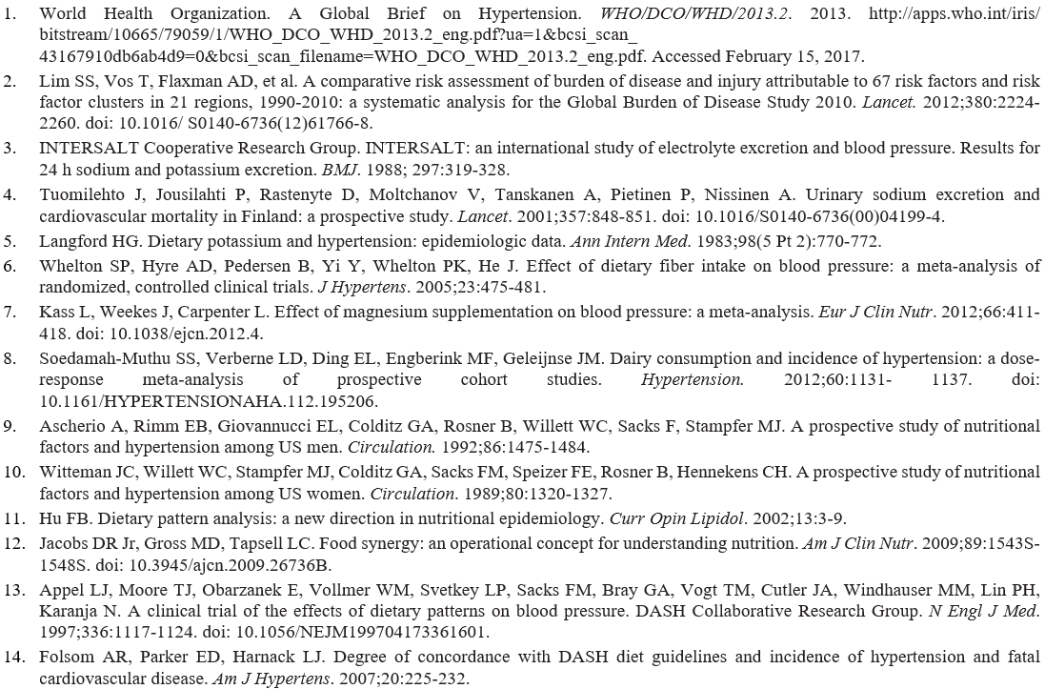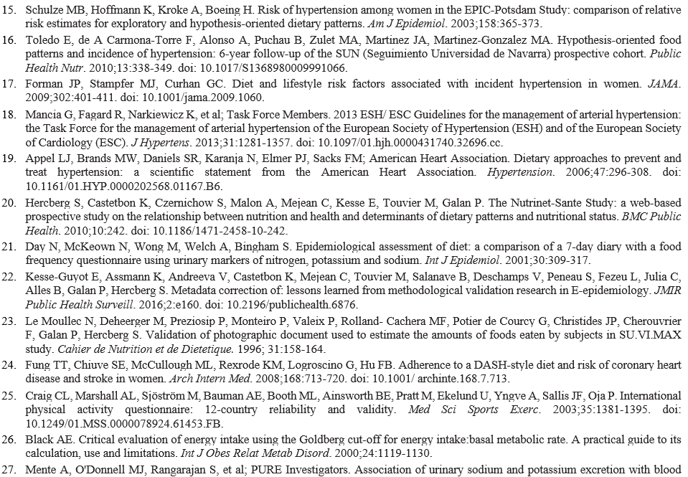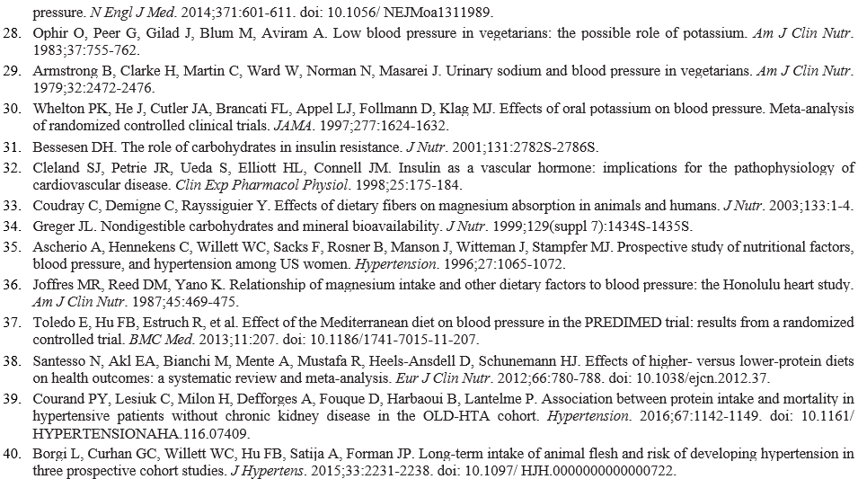

Новизна и ценность
Что нового?  - В данном исследовании рассмотрена зависимость между питанием и частотой развития АГ в крупной популяционной выборке с применением точной оценки уровня потребления питательных веществ.  Что ценного?  - Помимо нескольких основных факторов питания, связанных с развитием АГ, внедрение здорового питания в целом играет мощнейшую роль для профилактики развития АГ. |  | Резюме  Профилактика АГ путем оздоровления рациона питания может оказать огромную пользу на уровне общественного здравоохранения.

Влияние отдельных и факторов питания и их совокупности на риск развития АГ: Проспективный анализ данных, полученных в когорте NutriNet-Santé

Helene Lelong, Jacques Blacher, Julia Baudry, Solia Adriouch, Pilar Galan, Leopold Fezeu, Serge Hercberg и Emmanuelle Kesse-Guyot

Hypertension. 2017;70:712-720; первоначально опубликовано онлайн 31 июля 2017 г.;

doi: 10.1161/HYPERTENSIONAHA.117.09622
Журнал Hypertension выпускается Американской ассоциацией кардиологов, 7272 Гринвилл Авеню, Даллас, Техас 75231
Copyright © 2017 Американская ассоциация кардиологов, Инк. Все права защищены.
ISSN печатной версии: 0194-911X. ISSN онлайн-версии: 1524-4563

Онлайн-версия этой статьи, обновленная информация и перечень сетевых услуг находятся в
сети Интернет и доступны по ссылке:

http://hyper.ahajournals.org/content/70/4/712

Дополнительные данные (неотредактированные) доступны по ссылке:
http://hyper.ahajournals.org/content/suppl/2017/07/31/HYPERTENSIONAHA.117.09622.DC1

Разрешения: Запросы для получения разрешения на воспроизведение рисунков, таблиц или фрагментов статей, изначально опубликованных в журнале Hypertension, можно подать через RightsLink, услуга предоставляется Центром по проверке авторских прав, а не редакционной коллегией. Когда онлайн-версия опубликованной статьи, для которой запрашивается разрешение, будет найдена, щелкните ссылку Request Permissions в среднем столбце веб-станицы под заголовком Services. Более подробную информацию об этой процедуре можно найти в документе Вопросы и ответы о разрешениях и правах.
Перепечатка: Информацию о перепечатке можно получить онлайн по ссылке: http://www.lww.com/reprints
Подписки: Информацию о подписке на журнал Hypertension можно получить онлайн по ссылке: http://hyper.ahajournals.org//subscriptions/

НАЗВАНИЕ

Влияние отдельных факторов питания и их совокупности на риск развития АГ: проспективный анализ данных, полученных в когорте NutriNet-Santé.
Сокращенное название: Питание и заболеваемость АГ
Helene LELONG, врач^{1, 2}
Jacques BLACHER, врач, д-р фил.^{1, 2}
Julia BAUDRY ²
Solia ADRIOUCH ²
Pilar GALAN, врач, д-р фил. ²
Leopold FEZEU, врач, д-р фил.² Serge HERCBERG, врач, д-р фил. ^{2, 3}
Emmanuelle KESSE-GUYOT, д-р фил.²
- Университет Париж-Декар, медицинский факультет; Центральная больница; Дирекция государственных больничных учреждений Парижа; Лечебно-диагностический центр, Париж, Франция.
- Париж 13, Университет Сорбонна в Париже; UREN (Научно-исследовательский отел эпидемиологии питания)
- U557 Национальный институт здравоохранения и медицинских исследований (INSERM); U1125 Национальный институт агрономических исследований (INRA); Национальная школа искусств и ремесел (CNAM); CRNH Иль-де-Франс, Бобиньи, Франция.
- Отделение общественного здоровья, Госпиталь Авиценны, Бобиньи, Франция.
Зависимость между потреблением орехов и развитием АГ с поправкой на уровень потребления натрия
Таблица S1: Отношение рисков развития АГ по квартилям уровня потребления орехов с дополнительной коррекцией с учетом уровня потребления натрия
Уровень потребления орехов | Количество орехов на квартиль (среднее ± SD) | ОР (95 % ДИ)* | Р тенденции‡ | ОР (95 % ДИ)† | Р тенденции‡
Не потребляют | 0 ± 0 | 1 (референтная группа) |  | 1 (референтная группа)
T1 | 2 ± 1 | 0,90 (0,79‒1,02) |  | 0,97 (0,85‒1,10)
T2 | 8 ± 2 | 0,83 (0,73‒0,94) | < 0,0001 | 0,91 (0,80‒1,03) | < 0,0001
T3 | 30 ± 22 | 0,63 (0,55‒0,72) |  | 0,72 (0,63‒0,83)
*Модель 1: коррекция с учетом возраста (в качестве первичной переменной, зависимой от времени) и пола.
†Модель 2: представляет собой модель 1 с дополнительными поправками с учетом курения (никогда не курили, курили ранее, курят сейчас), употребления алкоголя (непрерывная переменная), ИМТ (непрерывная переменная), уровня физической активности, уровня образования, общей калорийности рациона, семейного анамнеза АГ и уровня потребления натрия.
‡Тенденции оценивались с учетом квартиля уровня потребления в качестве ранговой переменной.
Сокращения: ОР — отношение рисков; 95 % ДИ — 95 % доверительный интервал.

